Bitácora

Nombre del Proyecto: BanaFit

Equipo No.: 12 | Fecha: 10/03/2026
Número de sesión / Día de trabajo: 1 | Modalidad: Presencial
Duración de la sesión: 1 hora

Asistencia y Participación
Integrante | Rol | Asistencia (Sí/No) | Actividades | Entregables Esperados
Carlos Negrete | CEO | Si | Definicion de los recursos | Estimacion de recursos.docx
Aldo Fernandez | Development Team | Si | - Personal | Estimacion de recursos.docx
Juan Pablo Hernandez | Scrum Master + Dev  Team | Si | - Entorno | Estimacion de recursos.docx
Miguel Vázquez | Development Team | Si | - Software reutilizable | Estimacion de recursos.docx

Actividades Ejecutadas
Actividad | Responsable(s) | Hr. Ini | Hr. fin | Estado (Completado / En proceso / Pendiente)
Elaboracion del documento entregable Estimacion de recursos.docx | Equipo completo | 8:00 am | 9:00 am | Completado
Definicion de los recursos | Carlos Negrete | 8:00 am | 8:15 am | Completado

Gestión de Riesgos e Incidencias
Riesgo / Problema detectado | Impacto en alcance/tiempo/costo | Acción correctiva o preventiva
Ninguno | Ninguno | Ninguna

Entregables y Evidencias Generadas

- Repositorio (enlace): Repositorio de GitHub
- Aquí se enlista los documentos elaborados, diagramas desarrollados, código implementado y se proporcionan capturas o anexos
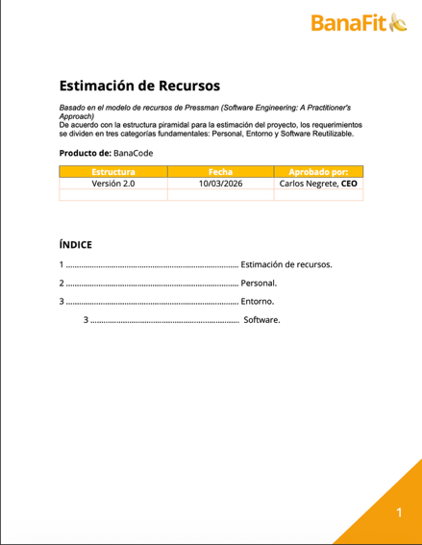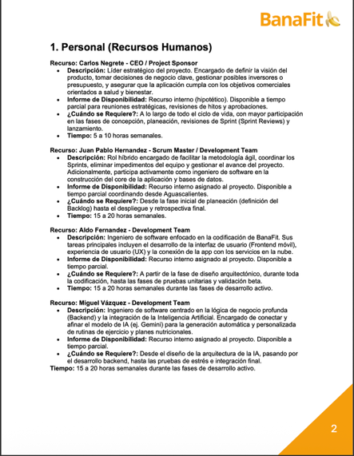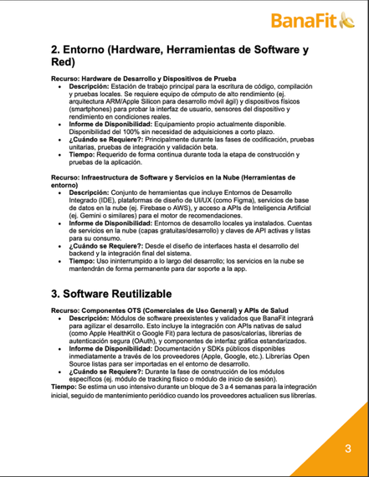

Evaluación Interna de Desempeño (Confidencial)
Cada integrante evaluará a sus compañeros con escala del 1 al 5 (1 = Muy bajo, 5 = Excelente).
Integrante evaluado | Responsabilidad en el proyecto | Participación en el proyecto | Calidad del trabajo realizado
Carlos Negrete | CEO | 5 | 5
Pablo Hernandez | Scrum Master+Dev  Team | 5 | 5
Aldo Fernandez | Development Team | 5 | 5
Miguel Vazquez | Development Team | 5 | 5

